MATEMATIKARAKO GAITASUNA

Nabarmen onak emaitzak.

Mantentzen da taldeen arteko desberdintasuna, bi kasuetan onak izanda.

A taldea maila aurreatua eta erdikoaren artean dago.
Berriz ere aipatzen da errepikatzaileak B taldean daudela.

Oraingo emaitzak (onak), ibilbide luze batek eman duena izan da. Ikastetxeko arloko notak ere onak izaten dira. Dena dela, irakaslearen eraginaren garrantzia ere aipatzekoa da zenbaiten irakasleentzat.

Erregresio zuzenak ondo erakusten du balio erantsia, batez ere A taldean; talde honetan hasierako mailan ez dude ikasleak (denak erdiko mailan edo aurreratuenean). B taldean eta hasierako mailan %11,1 dago, eta honek bi ikasle suposatzen du.

Taula orokorra honako hau da:

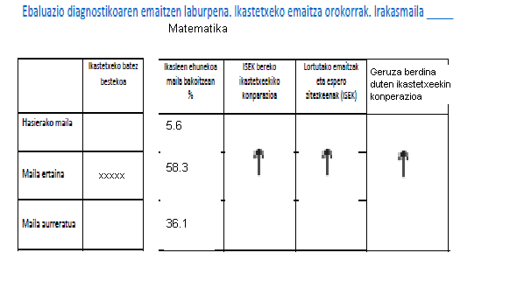
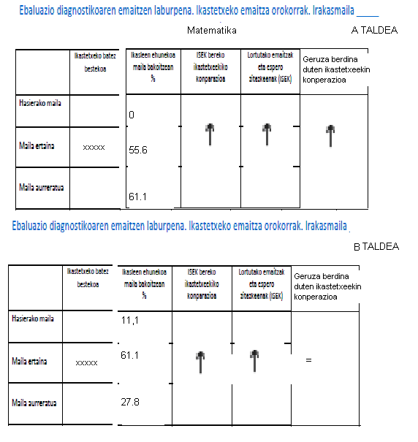

Emaitza onak izanda ere, ezin dira aztertu dimentsioka, hizkuntzetan bezala.

Egon ziren dimentsio guztietarako galderak, baino ez dira zehaztu.

